NOME: ___________________________________ DATA: _____ / _____/ ______
ESCOLA: _______________________________________ 3ºANO/TURMA________
DISCIPLINA: LÍNGUA PORTUGUESA
QUESTÃO 01 – ESCOLA PADRE ZEZINHO
HABILIDADE- Ler e identificar as principais características e finalidades de diversos gêneros textuais.
QUESTÃO

- VEJA O PANFLETO

- Este texto está alertando para qual evento?
( ) Dia do brinquedo
( ) Dia da paralisia infantil
( ) Dia do Zé Gotinha
( ) Dia da vacinação infantil

QUESTÃO 02 – ESCOLA JOSÉ GONÇALVES
Habilidade: Localizar e reconhecer informações no texto.
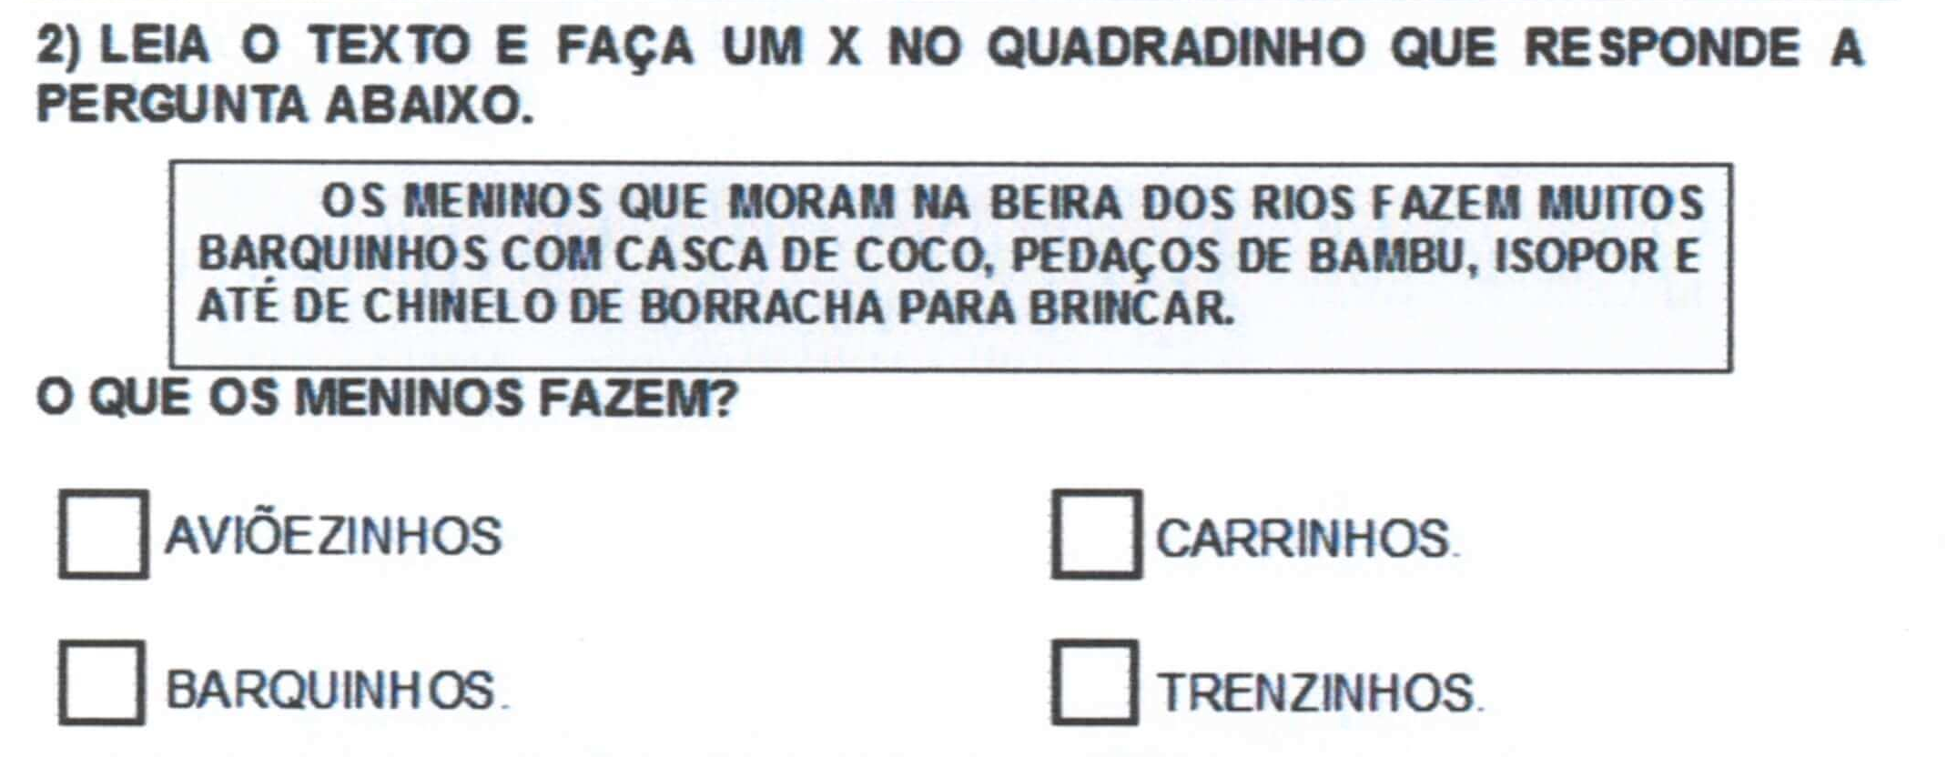

QUESTÃO 03 – ESCOLA JOAQUIM PEREIRA DA SILVA

Habilidade: Identificar a finalidade e funções de leitura, em função reconhecimento de suporte, gênero e contextualização.
- A filha de Sara escreveu um bilhete para sua amiga e deixou em cima de sua mesa. Qual desses textos foi escrito pela filha de sara? Assinale.

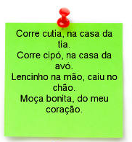
Mariana,
Traga sua boneca nova para brincarmos na minha casa. Vamos fazer uma casinha para ela.
Um beijinho,
Talita.

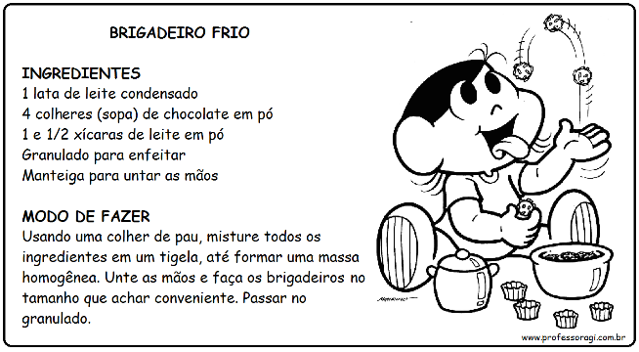
Brin
Brinquedos que quero ganhar:
Boneca
Patins
Bola
Corda

QUESTÃO 04– ESCOLA SERAFIM FERREIRA
Habilidade: Ler e compreender textos de gêneros e temáticas familiares em voz alta de maneira autônoma.

Leia o texto depois responda as perguntas:

O LEÃO E O RATINHO

Um leão cansado de tanto caçar, dormia espichado debaixo da sombra boa de uma árvore. Vieram uns ratinhos passear por cima dele e ele acordou.
Todos conseguiram fugir, menos um, que tanto implorou que o leão desistiu de esmagá-lo e deixou que fosse embora. Algum tempo depois o leão ficou preso na rede de uns caçadores. Não conseguindo se soltar, fazia a floresta tremer com seus erros de raiva. Isso apareceu o ratinho, e com seus dentes afiados roeu as cordas e soltou o leão.

MORAL: Uma boa ação ganha outra.

- Quem dormia debaixo de uma árvore?

A) ( ) alguns bichos
B) ( ) todos os animais
C) ( ) um leão
D) ( ) um ratinho

- Onde o leão ficou preso?

A) ( ) no rio
B) ( ) na árvore
C) ( ) no buraco
D) ( ) na rede

QUESTÃO 05– ESCOLA JOAQUIM PEREIRA

Habilidade: Construir compreensão global do texto, unificando e inter-relacionando informações explícitas e implícitas; buscar pistas textuais, intertextuais e contextuais para ler nas entrelinhas, ampliando a compreensão.
- Leia com atenção e responda às perguntas:
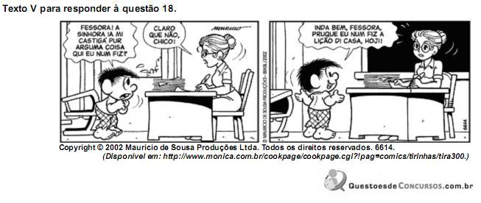
- Além de Chico Bento, quem é a outra personagem do texto?
( ) supervisora
( ) professora
( ) mãe

- No primeiro quadrinho, qual é o sentimento de Chico Bento?
( ) felicidade
( ) surpresa
( ) medo

- Onde acontece essa cena?
( ) em casa
( ) na rua
( ) na sala de aula

